辽宁建设工程信息网CA操作指南

一、按照有关规定须通过CA数字证书参与交易的，市场主体须办理CA数字证书，并登陆辽宁省网联招标投标综合服务平台（http://lnwlzb.com/）完成CA数字证书办理。
二、CA数字证书办理
辽宁省网联招标投标综合服务平台对外公开展示完成技术接入的电子认证服务机构（简称“CA机构”）信息。需要办理CA数字证书的市场主体登录辽宁省网联招标投标综合服务平台，进入“CA信息”栏目，了解办理流程，根据“平台接入CA机构展示”情况，自主选择一家CA机构并按其要求提交资料，办理并领取CA数字证书。
三、市场主体应妥善保管CA数字证书，不得泄露、出借、转让给他人使用。如CA数字证书丢失，应及时向CA机构和服务平台挂失并补办，重新完成证书绑定。若因CA数字证书、账号、密码等保管不善造成的后果和责任，由市场主体自行承担。

CA数字证书办理操作手册
一、 账户注册
1.需要办理CA数字证书的市场主体登陆辽宁省网联招标投标综合服务平台（http://lnwlzb.com/），通过首页点击【我要注册】进行线上主体注册。
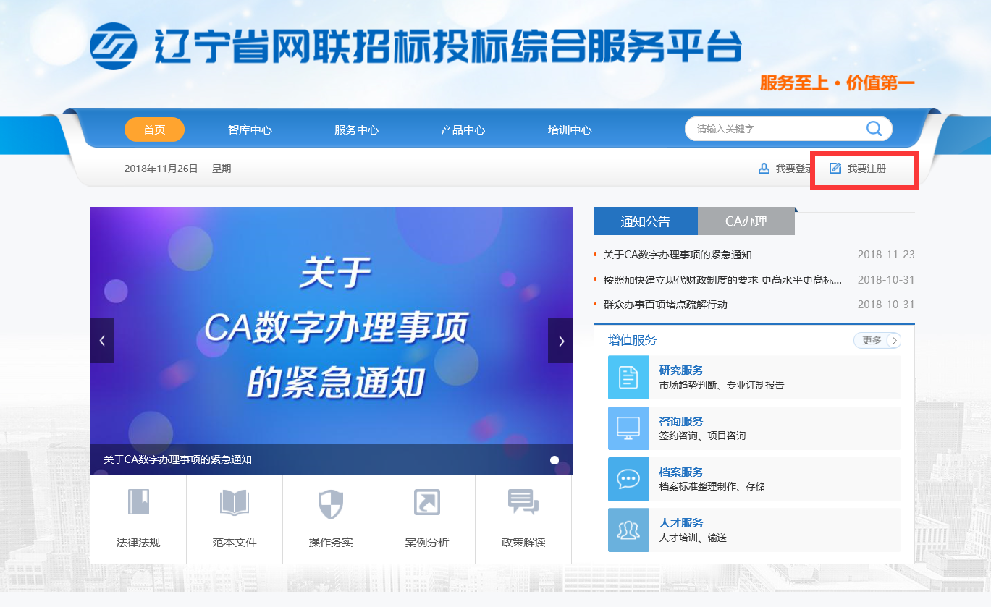

2.在注册页面输入申请人手机号、密码，点击【获取验证码】。输入手机短信接收到的验证码后阅读《用户注册协议》。勾选我已阅读并同意《用户注册协议》，点击【立即注册】。
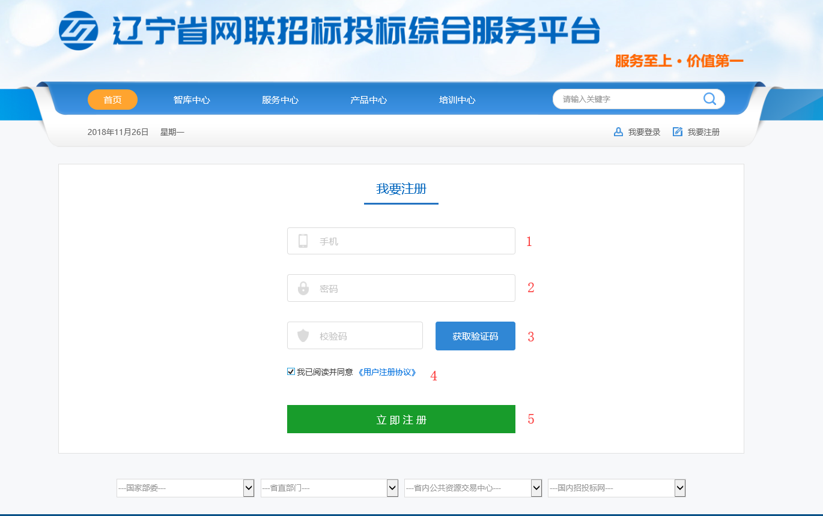

3.按要求填写注册详细资料信息，并上传相关扫描件。填写完成后点击【提交审核】。
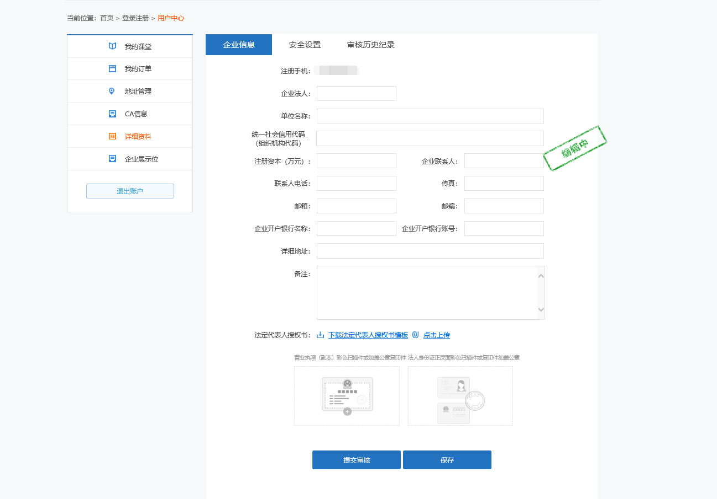
4.待用户详细信息审核通过之后方可申请CA数字证书。①点击【用户中心】左侧菜单【CA信息】—【CA申请】，点击右侧页面【申请新锁】即可进入CA数字证书申请页面。②选择要申请的CA数字证书厂商及CA数字证书类型，按要求填写申请信息。③信息填写完毕后点击【生成《CA互联互通（辽宁版）申请表》】，下载并打印、签字、盖公司公章后扫描上传。④点击【下载签章格式材料模板】，按要求采集信息后扫描上传。⑤按图片示例要求上传扫描件。待填写信息确认无误后点击【提交审核】。
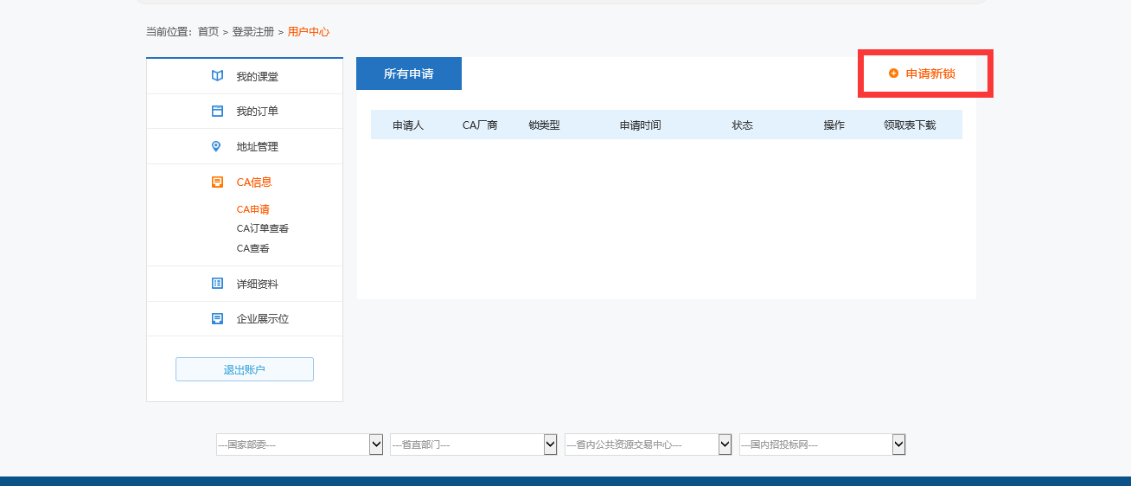
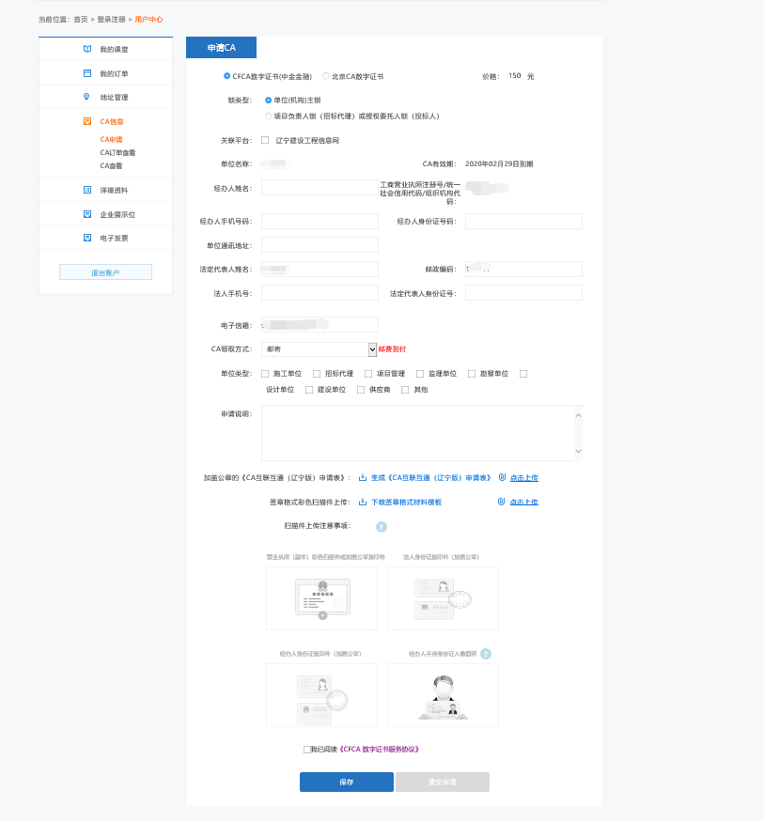
5.在【CA申请】中可以查看CA数字证书审核情况。待审核通过后，点击【下单】按钮进行下单支付。
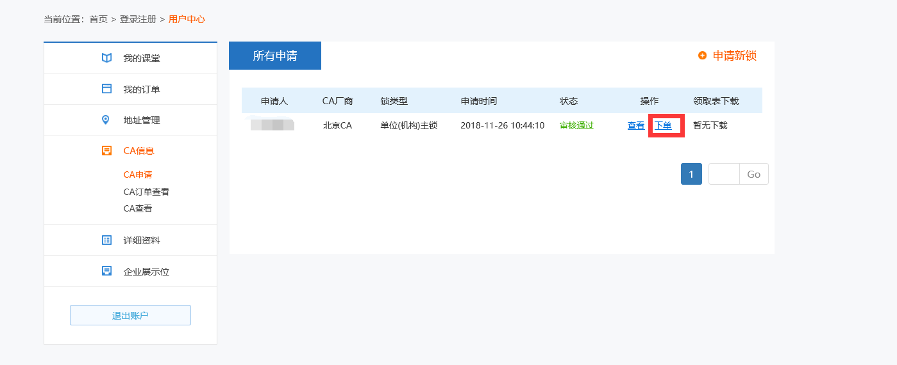
6.①CA领取方式为‘邮寄’的需填写收货地址，CA领取方式为‘自取’的请去CA申请列表中下载领取表，打印盖章后到规定地点领取。②确认发票信息后点击【提交订单】。
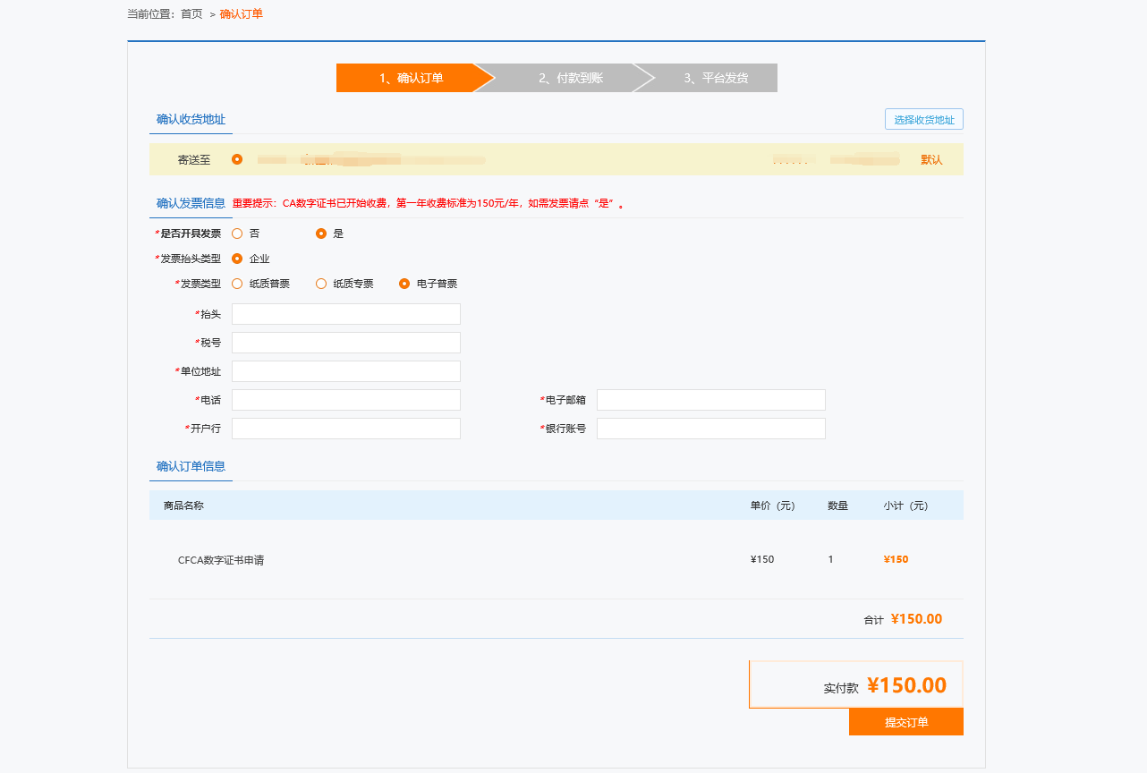

7.CA数字证书领取方式当选择为‘自取’时点击【下载】按钮，进行领取表的下载操作。打印后到领取地点进行CA证书领取。
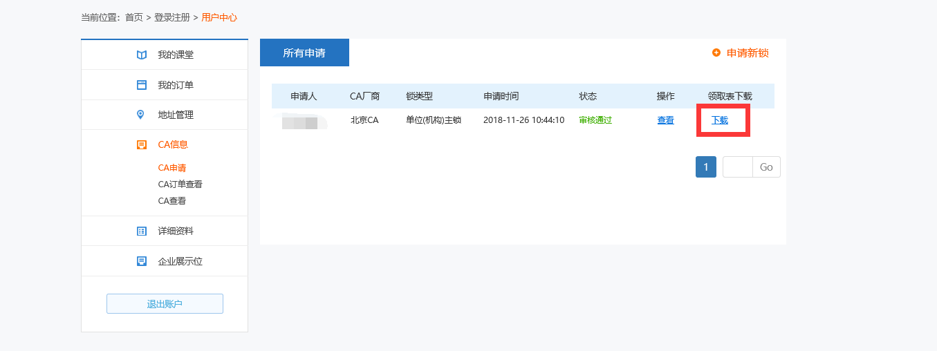

8.关于发票的说明
发票类型一旦选择不可更改
如果选择纸质专票请上传“增值税发票专用模板”
如果发票信息填写错误 请在下载中心→“申请补开发票操作流程” 并发送至lnwlzb@163.com

CA数字证书领取地址：辽宁省沈阳市沈河区哈尔滨路168-2号华府新天地C4座35楼08室
综合服务平台服务热线：024-67871177/1188（金女士）

